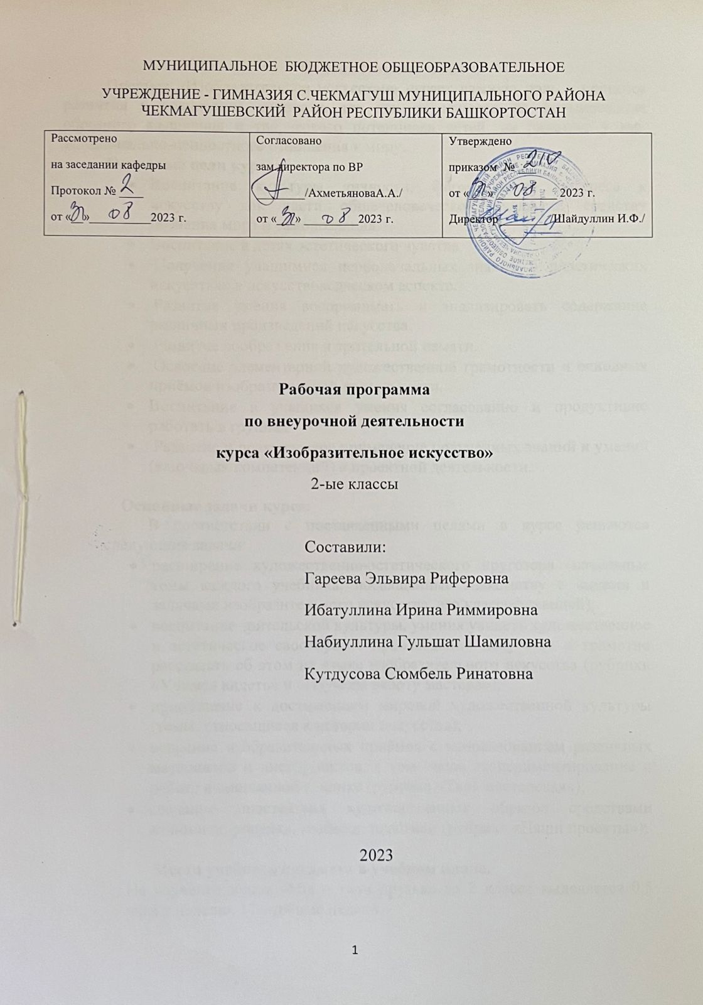

Пояснительная записка
Предмет «Изобразительное искусство» играет важную роль в процессе развития и воспитания личности, так как он нацелен на формирование образного мышления и творческого потенциала детей, на развитие у них эмоционально-ценностного отношения к миру.
Основные цели курса:
- Воспитание культуры личности, формирование интереса к искусству как части общечеловеческой культуры, средству познания мира и самопознания.
- Воспитание в детях эстетического чувства.
- Получение учащимися первоначальных знаний о пластических искусствах в искусствоведческом аспекте.
- Развитие умения воспринимать и анализировать содержание различных произведений искусства.
- Развитие воображения и зрительной памяти.
- Освоение элементарной художественной грамотности и основных приёмов изобразительной деятельности.
- Воспитание в учащихся умения согласованно и продуктивно работать в группах
- Развитие и практическое применение полученных знаний и умений (ключевых компетенций) в проектной деятельности.

Основные задачи курса:
В соответствии с поставленными целями в курсе решаются следующие задачи:
- расширение художественно-эстетического кругозора (начальные темы каждого учебника, посвящённые знакомству с видами и задачами изобразительного искусства, его классификацией);
- воспитание зрительской культуры, умения увидеть художественное и эстетическое своеобразие произведений искусства и грамотно рассказать об этом на языке изобразительного искусства (рубрики «Учимся видеть» и «Изучаем работу мастера»);
- приобщение к достижениям мировой художественной культуры (темы, относящиеся к истории искусства);
- освоение изобразительных приёмов с использованием различных материалов и инструментов, в том числе экспериментирование и работа в смешанной технике (рубрика «Твоя мастерская»);
- создание простейших художественных образов средствами живописи, рисунка, графики, пластики (рубрика «Наши проекты»);

Место учебного предмета в учебном плане.
На изучение курса «Мы – твои друзья» во 2 классе выделяется 0,5 часа в неделю, 17 учебные недели.

Система оценки достижений планируемых результатов освоения программы внеурочной деятельности - зачетная.

Формы контроля – тесты, викторины, выставка достижений, проекты, оформление дневника личных достижений.

Планируемые результаты освоения учебного предмета:

Личностные результаты:
- широкая мотивационная основа художественно-творческой деятельности, включающая социальные, учебно-познавательные и внешние мотивы;
- устойчивый познавательный интерес к новым видам прикладного творчества, новым способам исследования технологий и материалов, новым способам самовыражения;
- адекватное понимание причин успешности/не успешности творческой деятельности;
- ориентация в нравственном содержании и смысле как собственных поступков, так и поступков окружающих людей;
- знание основных моральных норм и ориентация на их выполнение;
- развитие этических чувств — стыда, вины, совести как регуляторов морального поведения; понимание чувств других людей и сопереживание им;
- установка на здоровый образ жизни;
- основы экологической культуры: принятие ценности природного мира, готовность следовать в своей деятельности нормам природоохранного, нерасточительного, здоровьесберегающего поведения;
- чувство прекрасного и эстетические чувства на основе знакомства с мировой и отечественной художественной культурой.

Метапредметные результаты

Познавательные универсальные учебные действия:
- использовать схемы для решения познавательных и творческих задач и представления их результатов;
- анализировать объекты, выделять главное;
- проводить сравнение, классификацию по разным критериям;
- строить рассуждения об объекте;
- обобщать (выделять класс объектов по какому-либо признаку);
- подводить под понятие;
- проводить наблюдения, высказывать суждения, делать умозаключения и выводы.

Регулятивные УУД:

- принимать и сохранять учебную задачу;
- учитывать выделенные учителем ориентиры действия в новом учебном материале в сотрудничестве с учителем;
- планировать свои действия в соответствии с поставленной задачей и условиями её реализации, в том числе во внутреннем плане;
- учитывать установленные правила в планировании и контроле способа решения;
- осуществлять итоговый и пошаговый контроль по результату;
- оценивать правильность выполнения действия на уровне адекватной ретроспективной оценки соответствия результатов требованиям данной задачи;
- адекватно воспринимать предложения и оценку учителей, товарищей, родителей и других людей;
- различать способ и результат действия;
- вносить необходимые коррективы в действие после его завершения на основе его оценки и учёта характера сделанных ошибок, использовать предложения и оценки для создания нового, более совершенного результата.

Коммуникативные универсальные учебные действия:
- Обучающиеся научатся:
- адекватно использовать коммуникативные, прежде всего речевые, средства для решения различных коммуникативных задач, строить монологическое высказывание (в том числе сопровождая его аудиовизуальной поддержкой), владеть диалогической формой коммуникации, используя в том числе средства и инструменты ИКТ и дистанционного общения;
- допускать возможность существования у людей различных точек зрения, в том числе не совпадающих с его собственной, и ориентироваться на позицию партнёра в общении и взаимодействии;
- учитывать разные мнения и стремиться к координации различных позиций в сотрудничестве;
- формулировать собственное мнение и позицию;
- договариваться и приходить к общему решению в совместной деятельности, в том числе в ситуации столкновения интересов;
- строить понятные для партнёра высказывания, учитывающие, что партнёр знает и видит, а что нет;
- задавать вопросы;
- контролировать действия партнёра;
- использовать речь для регуляции своего действия;

Ученики получат возможность научиться:
- учитывать и координировать в сотрудничестве позиции других людей, отличные от собственной;
- учитывать разные мнения и интересы и обосновывать собственную позицию;
- понимать относительность мнений и подходов к решению проблемы;
- аргументировать свою позицию и координировать её с позициями партнёров в сотрудничестве при выработке общего решения в совместной деятельности;
- продуктивно содействовать разрешению конфликтов на основе учёта интересов и позиций всех участников;
- с учётом целей коммуникации достаточно точно, последовательно и полно передавать партнёру необходимую информацию как ориентир для построения действия;
- задавать вопросы, необходимые для организации собственной деятельности и сотрудничества с партнёром;
- осуществлять взаимный контроль и оказывать в сотрудничестве необходимую взаимопомощь;
- адекватно использовать речевые средства для эффективного решения разнообразных коммуникативных задач, планирования и регуляции своей деятельности.
Работа с информацией
Обучающиеся научатся:
- получать из потока большой информации, нужную и важную информацию;
- осуществлять поиск информации в словарях, справочниках, энциклопедиях, библиотеках;
- определять возможные источники информации и способов её поиска;
- рассматривать её с разных точек зрения, выделять и фиксировать нужную информацию, анализировать и преобразовывать её, критически оценивать, сопоставлять её с информацией из других источников и жизненным опытом.

Обучающиеся получат возможность научиться:
- оценивать потребность в дополнительной информации;
- получать информацию из наблюдений при общении;
- анализировать полученные сведения, выделяя признаки и их значения, определяя целое и части;
- наращивать свои собственные знания, сравнивая, обобщая и систематизируя полученную информацию и имеющиеся знания, обновляя представления о причинно-следственных связях.

Совместная деятельность
Обучающиеся научатся:
- определять и высказывать под руководством педагога самые простые общие для всех людей правила поведения при сотрудничестве (этические нормы);
- в предложенных педагогом ситуациях общения и сотрудничества, опираясь на общие для всех простые правила поведения, делать выбор, при поддержке других участников группы и педагога, как поступить.

Обучающиеся получат возможность научиться:
- учитывать и координировать отличные от собственной позиции других людей в сотрудничестве
- проявлять познавательную инициативу в учебном сотрудничестве;
- учитывать разные мнения и интересы и обосновывать собственную позицию;
- понимать относительность мнений и подходов к решению проблемы;
- договариваться и приходить к общему решению в совместной деятельности, в том числе в ситуации столкновения интересов;
- брать на себя инициативу в организации совместного действия (деловое лидерство);
- оказывать поддержку и содействие тем, от кого зависит достижение цели в совместной деятельности;
- осуществлять коммуникативную рефлексию как осознание оснований собственных действий и действий партнёра.

Предметные результаты:
Учащиеся научатся:
- различать основные виды художественной деятельности (рисунок, живопись, скульптура, художественное конструирование и дизайн, декоративно­прикладное искусство) и участвовать в художественно­творческой деятельности, используя различные художественные материалы и приёмы работы с ними для передачи собственного замысла;
- различать основные виды и жанры пластических искусств, понимать их специфику;
- эмоционально­ценностно относиться к природе, человеку, обществу; различать и передавать в художественно­творческой деятельности характер, эмоциональные состояния и своё отношение к ним средствами художественного образного языка;
- узнавать, воспринимать, описывать и эмоционально оценивать шедевры своего национального, российского и мирового искусства, изображающие природу, человека, различные стороны (разнообразие, красоту, трагизм и т. д.) окружающего мира и жизненных явлений;
- приводить примеры ведущих художественных музеев России и художественных музеев своего региона, показывать на примерах их роль и назначение;
- создавать простые композиции на заданную тему на плоскости и в пространстве;
- использовать выразительные средства изобразительного искусства;
- различать основные и составные, тёплые и холодные цвета; изменять их эмоциональную напряжённость с помощью смешивания с белой и чёрной красками; использовать их для передачи художественного замысла в собственной учебно­творческой деятельности;
- создавать средствами живописи, графики, скульптуры, декоративно­прикладного искусства образ человека: передавать на плоскости и в объёме пропорции лица, фигуры; передавать характерные черты внешнего облика, одежды, украшений человека;
- наблюдать, сравнивать, сопоставлять и анализировать пространственную форму предмета; изображать предметы различной формы; использовать простые формы для создания выразительных образов в живописи, скульптуре, графике, художественном конструировании;
- использовать декоративные элементы, геометрические, растительные узоры для украшения своих изделий и предметов быта; использовать ритм и стилизацию форм для создания орнамента; передавать в собственной художественно­творческой деятельности специфику стилистики произведений народных художественных промыслов в России (с учётом местных условий).
- осознавать значимые темы искусства и отражать их в собственной художественно­творческой деятельности;
- выбирать художественные материалы, средства художественной выразительности для создания образов природы, человека, явлений и передачи своего отношения к ним; решать художественные задачи (передавать характер и намерения объекта — природы, человека, сказочного героя, предмета, явления и т. д. — в живописи, графике и скульптуре, выражая своё отношение к качествам данного объекта) с опорой на правила перспективы, цветоведения, усвоенные способы действия.

Учащиеся получат возможность научиться:
- воспринимать произведения изобразительного искусства; участвовать в обсуждении их содержания и выразительных средств; различать сюжет и содержание в знакомых произведениях;
- видеть проявления прекрасного в произведениях искусства (картины, архитектура, скульптура и т. д.), в природе, на улице, в быту;
- высказывать аргументированное суждение о художественных произведениях, изображающих природу и человека в различных эмоциональных состояниях.
- пользоваться средствами выразительности языка живописи, графики, скульптуры, декоративно­прикладного искусства, художественного конструирования в собственной художественно­творческой деятельности; передавать разнообразные эмоциональные состояния, используя различные оттенки цвета, при создании живописных композиций на заданные темы;
- моделировать новые формы, различные ситуации путём трансформации известного, создавать новые образы природы, человека, фантастического существа и построек средствами изобразительного искусства и компьютерной графики;
- выполнять простые рисунки и орнаментальные композиции, используя язык компьютерной графики в программе Paint.
- видеть, чувствовать и изображать красоту и разнообразие природы, человека, зданий, предметов;
- понимать и передавать в художественной работе разницу представлений о красоте человека в разных культурах мира; проявлять терпимость к другим вкусам и мнениям;
- изображать пейзажи, натюрморты, портреты, выражая своё отношение к ним;
- изображать многофигурные композиции на значимые жизненные темы и участвовать в коллективных работах на эти темы.

Содержание курса.

Раздел 1. Вспомни то, что ты уже знаешь
Виды изобразительной деятельности: архитектура, скульптура, живопись, графика. Рисуем цветными карандашами. Развиваем наблюдательность. Аппликация. Цветочный луг. Портрет в подарок. Портрет класса. Наши друзья меньшие. Иллюстрация к басне И.А.Крылова «Ворона и лисица». Рисунок. Штриховка. Натюрморт. Твоя мастерская: рисование с натуры.
Раздел 2. Учимся видеть и говорить на языке искусства
Братья наши меньшие. Твоя мастерская. Развиваем наблюдательность: рисуем домашнего любимца. Народные промыслы России. Городецкая роспись. Как получаются разные орнаменты? Виды орнамента. Открытка к 23 февраля. Чудеса акварели. Открытка к 8 марта. Морские жители. Весенние впечатления. Твоя мастерская. Работаем акварелью. Учимся говорить на языке искусств. Колорит–душа живописи. Бытовая живопись. Учимся говорить на языке искусства. Из истории искусства. Барельеф «В долине Нила». Искусство Древнего Египта. Египетские письмена. Проекты.
При реализации основного содержания изучаемого курса используются следующие виды деятельности и формы организации работы обучающихся на занятии: художественное творчество (выставки детских рисунков, поделок и творческих работ учащихся, участие в выставках детского творчества эстетического цикла на уровне гимназии, города, области), познавательная.
Тематическое планирование
№ | Раздел | Часы
1 | Вспомни то, что ты уже знаешь | 8
2 | Учимся видеть и говорить на языке искусства | 9
Итого 17 часа

